令和4年度後期５EJ

情報ネットワーク提出課題

提出日 10月31日

番号 E1832

氏名 藤村勇仁

１．実験室LAN内に接続されたラズパイのIPアドレスとMACアドレスを調べる．

　１）調査方法を示しなさい．

　２）IP, MACアドレス一覧表を作成しなさい．

|  |  |  |
| --- | --- | --- |
| Rasp.Pi | IPアドレス | MACアドレス |
|  | 10.10.10.120 | dc:a6:32:f2:ef:ef |
|  | 10.10.10.166 | dc:a6:32:f3:08:2b |
|  | 10.10.10.122 | dc:a6:32:f3:09:54 |
|  | 10.10.10.123 | dc:a6:32:f3:09:26 |
|  | 10.10.10.136 | dc:a6:32:f3:07:fb |
|  | 10.10.10.137 | dc:a6:32:f3:06:d5 |
|  | 10.10.10.128 | f8:b7:97:e7:ae:60 |
|  | 10.10.10.182 | dc:a6:32:f3:09:ae |

２．帯域性能（bps）

帯域性能が変化するパケット長は事前に実験で調査すること．

1. パケット長（Byte)　vs. 帯域性能（bps）の関係を、表とグラフで示しなさい．

表1. パケット長と帯域性能の関係

|  |  |
| --- | --- |
| パケット長(Byte) | 帯域性能(Mbps) |
| 16 | 10.7 |
| 32 | 21.3 |
| 64 | 36.2 |
| 128 | 50.0 |

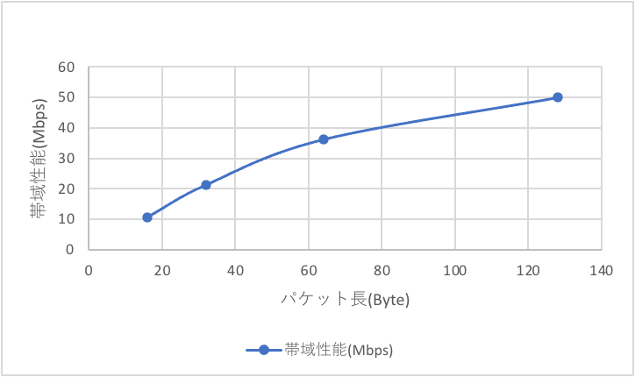

図1. パケット長と帯域性能の関係

　２）パケット長（Byte)　vs. パケット処理性能（pps）の関係を、表とグラフで示しなさい．

表2. パケット長とパケット処理性能の関係

|  |  |
| --- | --- |
| パケット長(Byte) | パケット処理性能(kpps) |
| 16 | 83.59375 |
| 32 | 83.203125 |
| 64 | 70.703125 |
| 128 | 48.828125 |

図2. パケット長とパケット処理性能の関係

　３）考察

　　パケット長が帯域性能、及びパケット処理性能に与える影響について、考察しなさい．

パケット長を64から128にしたときに帯域性能に比べパケット処理能力はさらに大きく変化した。これは、同じデータ量を処理するときに、パケット長が短い方がより多くのそ処理を要求されるからであると考える。

以上